2026-07-11 정리
* 금일 시장의 변동성이 매우 컸습니다. 오전에는 6500선까지 떨어졌고, 이후 반등하면서 보합마감했습니다. 외국인의 매도세와 개인의 매수세가 급격하게 커진시점은 4월 30일부터 시작했습니다. 해당 시점부터 레버리지 ETF 출시가 되면서 변동성이 더욱 커진 것으로 확인됩니다.
당시 시점상 코스피 레벨은 6500대 였습니다. 해당 지점에서 외국인 매수세가 들어왔고, 이 흐름이 유지된다면 다시 흐름이 좋아질 수 있다고 판단됩니다. 더불어 IDM의 Q사이클에 돌입했을 때에는 전반적인 순환이 이루어질 수 있다고 생각하고 있습니다.
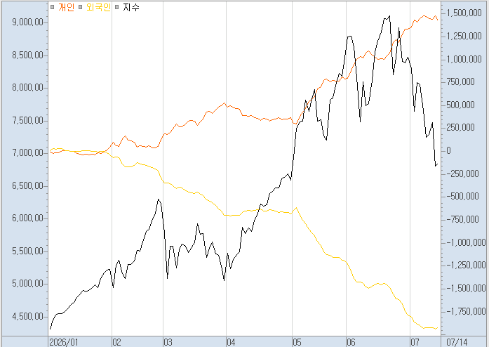

- 5/10/20 이평선 정리
5주 이평선 : 큰 변화는 없습니다.
10주 이평선 : 큰 변화는 없습니다.
20주 이평선 : SK하이닉스 및 삼성전자 전부 20주 이평선 위로 내려왔습니다.
5주이평선(4일 위) | 10주이평선(4일 위) | 20주이편선(4일 위)
KB금융 | 삼성화재 | F&F
금호건설 | 케이씨텍 | LG이노텍
신한지주 | 현대백화점 | SK
코리안리 | 현대해상 | SK네트웍스
한국콜마 | 와이지-원 | SK스퀘어
한국타이어앤테크놀로지 | 브이엠 | SK하이닉스
인바디 | 테스 | 대한항공
케이아이엔엑스 | 티에스이 | 더블유게임즈
 | 피에스케이 | 롯데쇼핑
 | 기가비스 | 삼성생명
 |  | 삼성전기
 |  | 삼성전자
 |  | 삼화콘덴서
 |  | 신세계
 |  | 오리온홀딩스
 |  | 후성
 |  | 네이처셀
 |  | 피에스케이홀딩스
 |  | 주성엔지니어링
 |  | 제주반도체
 |  | 유진테크
 |  | 심텍

*4일이상 이평선 위에 있는 기업(강한 종목) / 중복 제외

- ETF 정리
- TIME 코스피 액티브
SK하이닉스의 비중이 2% 감소했고, 전반적으로 금융주의 비중이 올라온 모습이 확인됩니다.
- TIME 코리아 밸류업 액티브
SK하이닉스와 SK스퀘어의 비중이 감소했고, 역시 전반적으로 금융주의 비중이 확대되었습니다.
- TIGER 코리아테크액티브
SK하이닉스와 삼성전기의 비중이 각각 1% 하락했습니다.

- 지주사 스크리닝
큰 변화는 없습니다.

2026-07-14
밴드상단 | 밴드하단
삼성화재 | 삼성생명
삼성물산 | 효성
LG | POSCO홀딩스
HD현대 | 한화
한진칼 | 두산
KT | GS
SK | CJ
LS
카카오
롯데지주
현대지에프홀딩스
원익홀딩스

- 우선주 괴리율
큰변화는 없습니다.
